INFORME DE LABORATORIO
(formato estudiante)
INFORMACIÓN BÁSICA
ASIGNATURA: | Desarrollo de Software Orientado a Objetos
TÍTULO DE LA PRÁCTICA: | Migración de Sistema Bancario en Consola a Interfaz Gráfica (GUI) con Swing y Diseñador Visual
NÚMERO DE PRÁCTICA: | 09 | AÑO LECTIVO: | 2025 | NRO. SEMESTRE: | II
FECHA DE PRESENTACIÓN | 03/12/2025 | HORA DE PRESENTACIÓN
INTEGRANTE (s):  - APAZA QUISPE/GIAN FRANCO  - CAMERO ELGUERA/JOSUE ENRIQUE  - CONDORI CHOCCATA ANTHONY MOISES  - SALAS ZEGARRA/MARCO ANTONIO  - YUCRA TICONA/JOHAN JEREMY |  |  |  | NOTA:
DOCENTE(s): Saire Peralta Edwar Abril

SOLUCIÓN Y RESULTADOS
- SOLUCIÓN DE EJERCICIOS/PROBLEMAS
El banco para el cual desarrollaste el sistema en consola ha solicitado que la aplicación evolucione a un entorno gráfico que mejore la interacción con el usuario. Los clientes deben poder consultar su saldo, depositar y retirar dinero desde ventanas amigables; y los empleados deben gestionar cuentas y clientes mediante formularios con botones y campos de texto. Tu tarea es migrar el sistema bancario de consola hacia una aplicación con interfaz gráfica utilizando Swing y el Diseñador Visual de NetBeans. La lógica previamente implementada (clases Cuenta, Cliente, Empleado, Transaccion, etc.) debe mantenerse intacta. Solo se añadirá la capa gráfica necesaria para operar el sistema sin usar la consola. El banco requiere ventanas específicas para registrar clientes, abrir cuentas, realizar depósitos, retiros, mostrar saldos y visualizar movimientos. Todas las acciones deben estar conectadas a la lógica existente, y deben responder a los botones del formulario mediante eventos.
1. Crear formularios en NetBeans usando el diseñador visual: Ventana principal (menú). Registrar cliente. Registrar cuenta. Ventana de depósito. Ventana de retiro. Consulta de saldo. Consulta de movimientos.
2. Conectar cada formulario con las clases correspondientes del sistema original.
3. Implementar eventos para cada botón.
4. Realizar pruebas desde la GUI.
5. Se debe mantener toda la funcionalidad del proyecto en consola (sistema de banco), incluyen do los tipos de usuarios (cliente, empleado y administrador).
Código Fuente de Paneles
- Iniciar_Sesion.java
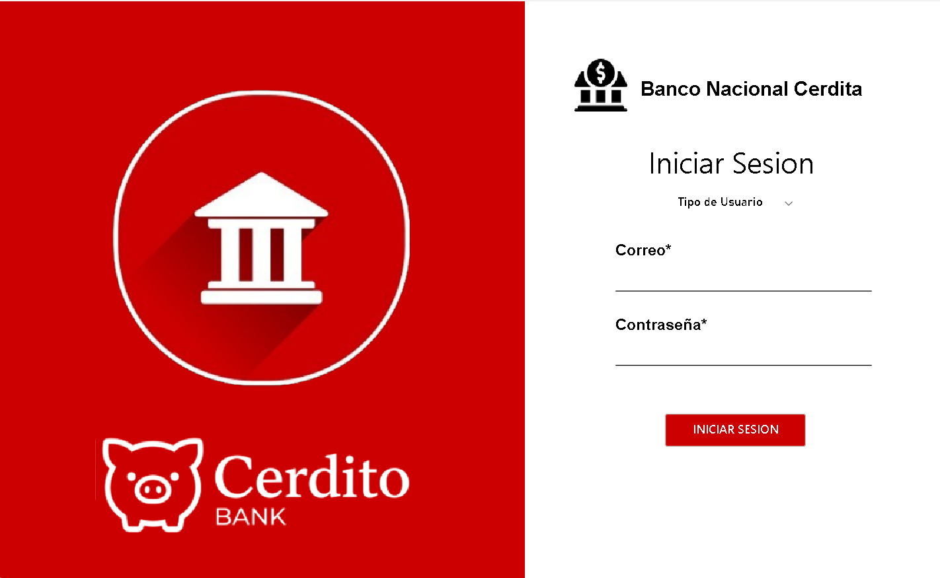

package InterfazGrafica.mainFrame;

import Banco.ClasesBase.*;
import Banco.GestorPrincipal.*;
import InterfazGrafica.panelAdmin.Pnl_Menu_Admin;
import InterfazGrafica.panelCliente.Pnl_Menu_Cliente;
import InterfazGrafica.panelEmpleado.Pnl_Menu_Empleado;
import java.awt.BorderLayout;
import java.awt.CardLayout;
import javax.swing.*;

public class MainFrame extends javax.swing.JFrame {

private static final java.util.logging.Logger logger = java.util.logging.Logger.getLogger(MainFrame.class.getName());

// Variables para manejar los paneles
private CardLayout cardLayout;
private JPanel contenedorPrincipal;
private Banco banco;
private Pnl_Iniciar_Sesion panelLogin;

public MainFrame(Banco banco) {
this.banco = banco;
initComponents();
configurarVentana();
inicializarPaneles();
}

private void configurarVentana() {
setTitle("Banco Nacional Cerdita - Sistema de Gestión");
setSize(1150, 700);
setLocationRelativeTo(null); // Centrar ventana
setResizable(false); // Opcional: evitar que se redimensione
}

private void inicializarPaneles() {
cardLayout = new CardLayout();
contenedorPrincipal = new JPanel(cardLayout);

panelLogin = new Pnl_Iniciar_Sesion(banco);

// IMPORTANTE: Configurar el callback ANTES de agregar el panel
panelLogin.setLoginCallback(this::navegarSegunUsuario);

contenedorPrincipal.add(panelLogin, "inicioSesion");

getContentPane().setLayout(new BorderLayout());
getContentPane().add(contenedorPrincipal, BorderLayout.CENTER);

cardLayout.show(contenedorPrincipal, "inicioSesion");

pack();
setLocationRelativeTo(null);

revalidate();
repaint();
}

// Cambia a la interfaz segun el tipo de Usuario
private void navegarSegunUsuario(Usuario usuario) {

if (usuario instanceof Admin) {
irAMenuAdmin(usuario);
}

else if (usuario instanceof Empleado) {
irAMenuEmpleado(usuario);
}

else if (usuario instanceof Cliente) {
irAMenuCliente(usuario);
}
else {
System.out.println("ERROR: Tipo de usuario desconocido");
JOptionPane.showMessageDialog(this,
"Error: Tipo de usuario no reconocido",
"Error",
JOptionPane.ERROR_MESSAGE);
}

}

// Metodo que cambia a la interfaz de Cliente
public void irAMenuCliente(Usuario usuario) {
Pnl_Menu_Cliente menuCliente = new Pnl_Menu_Cliente(banco, usuario);
contenedorPrincipal.add(menuCliente, "menuCliente");
cardLayout.show(contenedorPrincipal, "menuCliente");
}

// Metodo que cambia a la interfaz de Empleado
public void irAMenuEmpleado(Usuario usuario) {
Pnl_Menu_Empleado menuEmpleado = new Pnl_Menu_Empleado(banco, usuario);
contenedorPrincipal.add(menuEmpleado, "menuEmpleado");
cardLayout.show(contenedorPrincipal, "menuEmpleado");
}

// Metodo que cambia a la interfaz de Admin
public void irAMenuAdmin(Usuario usuario) {
Pnl_Menu_Admin memuAdmin = new Pnl_Menu_Admin(banco, usuario);
contenedorPrincipal.add(memuAdmin, "menuAdministrador");
cardLayout.show(contenedorPrincipal, "menuAdministrador");

}

// Regresa a Loggin
public void volverALogin() {
panelLogin = new Pnl_Iniciar_Sesion(banco);

// Callback para manejo de usuario despues de cerrar Sesion
panelLogin.setLoginCallback(this::navegarSegunUsuario);

contenedorPrincipal.add(panelLogin, "inicioSesion");
cardLayout.show(contenedorPrincipal, "inicioSesion");
}

@SuppressWarnings("unchecked")
// <editor-fold defaultstate="collapsed" desc="Generated Code">
private void initComponents() {
setDefaultCloseOperation(javax.swing.WindowConstants.EXIT_ON_CLOSE);
// El layout se configura en inicializarPaneles()
}// </editor-fold>

public static void main(String args[]) {

Banco banco = new Banco();

java.awt.EventQueue.invokeLater(() -> {
MainFrame frame = new MainFrame(banco);
frame.setVisible(true);
});
}
// Variables declaration - do not modify
// End of variables declaration
}


Panel de Control
Admin
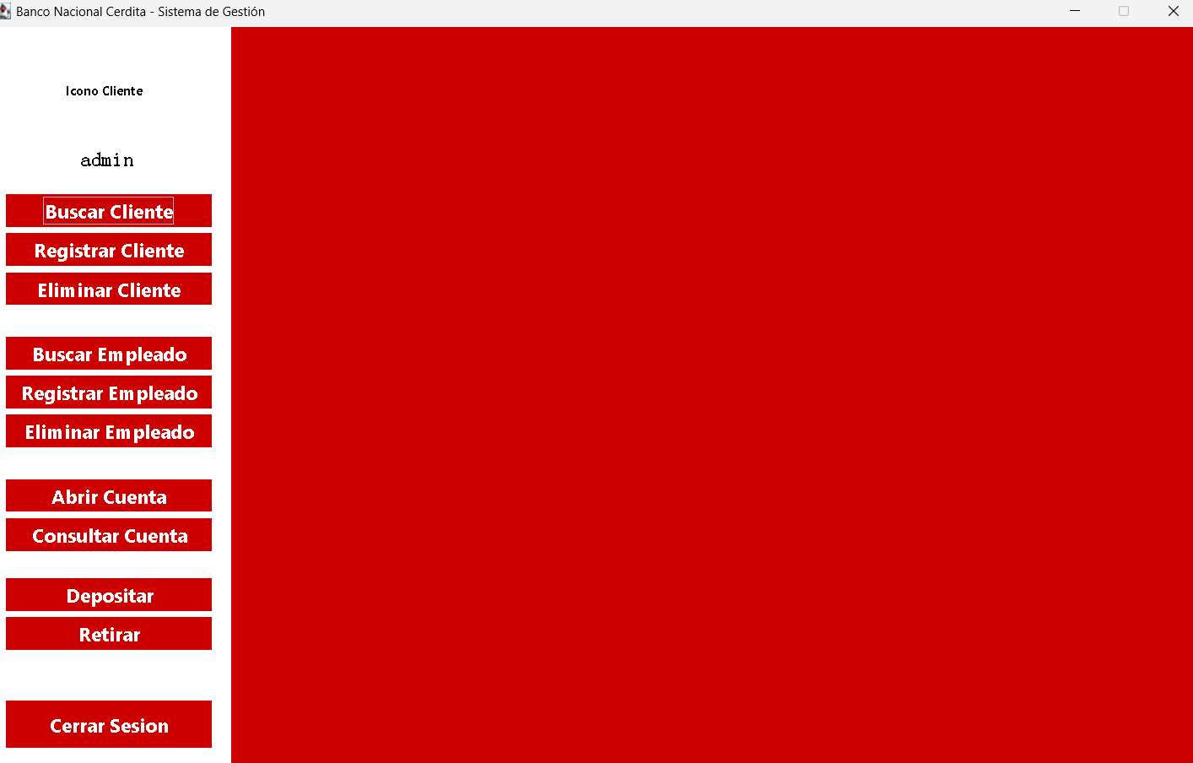
package InterfazGrafica.panelAdmin;

import Banco.ClasesBase.*;
import Banco.GestorPrincipal.Banco;
import InterfazGrafica.panelAdmin.PanelesMetodos.*;
import java.awt.CardLayout;
import java.awt.Color;
import javax.swing.JOptionPane;
import javax.swing.SwingUtilities;

public class Pnl_Menu_Admin extends javax.swing.JPanel {

// Se inicializa todos los Paneles y entidades (Banco, usuario)
private Banco banco;
private Usuario usuarioActual;

private Pnl_Admin_Consultar_Cliente buscarCliente;
private Pnl_Admin_Eliminar_Cliente eliminarCliente;
private Pnl_Admin_Registrar_Cliente registrarCliente;
private Pnl_Admin_Buscar_Empleado buscarEmpleado;
private Pnl_Admin_Eliminar_Empleado eliminarEmpleado;
private Pnl_Admin_Registrar_Empleado registrarEmpleado;
private Pnl_Admin_Abrir_Cuenta abrirCuenta;
private Pnl_Admin_Retiro retiro;
private Pnl_Admin_Deposito deposito;
private Pnl_Admin_Consultar_Cuenta consultarCuenta;

// Inicializacion de CardLayout
private CardLayout vista;

public Pnl_Menu_Admin(Banco banco, Usuario usuarioActual) {
initComponents();
this.banco = banco;
this.usuarioActual = usuarioActual;
vista = new CardLayout();
vista = (CardLayout) Pnl_Vista_Principal.getLayout();
inicializarPaneles();
setVisible(true);

nombreAdmin.setText(usuarioActual.getNombres());
}

// Metodo que inicaliza todos los Paneles de Admin
private void inicializarPaneles() {
buscarCliente = new Pnl_Admin_Consultar_Cliente(banco, usuarioActual);
eliminarCliente = new Pnl_Admin_Eliminar_Cliente(banco, usuarioActual);
registrarCliente = new Pnl_Admin_Registrar_Cliente(banco, usuarioActual);
eliminarEmpleado = new Pnl_Admin_Eliminar_Empleado(banco, usuarioActual);
registrarEmpleado = new Pnl_Admin_Registrar_Empleado(banco, usuarioActual);
buscarEmpleado = new Pnl_Admin_Buscar_Empleado(banco, usuarioActual);
abrirCuenta = new Pnl_Admin_Abrir_Cuenta(banco, usuarioActual);
retiro = new Pnl_Admin_Retiro(banco, usuarioActual);
deposito = new Pnl_Admin_Deposito(banco, usuarioActual);
consultarCuenta = new Pnl_Admin_Consultar_Cuenta(banco, usuarioActual);

}

// Boton que cambia al panel donde se busca cliente
private void btnBuscarClienteActionPerformed(java.awt.event.ActionEvent evt) {
// TODO add your handling code here:
Pnl_Vista_Principal.add(buscarCliente, "buscarCliente");
vista.show(Pnl_Vista_Principal, "buscarCliente");
SwingUtilities.updateComponentTreeUI(this);
this.repaint();
}

// Boton que cierra sesion
private void btnCerrarSesionActionPerformed(java.awt.event.ActionEvent evt) {
// TODO add your handling code here:
int respuesta = JOptionPane.showConfirmDialog(
this,
"¿Está seguro que desea cerrar sesión?",
"Confirmar Cierre de Sesión",
JOptionPane.YES_NO_OPTION,
JOptionPane.QUESTION_MESSAGE
);

if (respuesta == JOptionPane.YES_OPTION) {
// Obtener el MainFrame y volver al login
java.awt.Window ventana = SwingUtilities.getWindowAncestor(this);
if (ventana instanceof InterfazGrafica.mainFrame.MainFrame) {
((InterfazGrafica.mainFrame.MainFrame) ventana).volverALogin();
}
}
}

// Boton que cambia al panel donde se busca empleado
private void btnBuscarEmpleadoActionPerformed(java.awt.event.ActionEvent evt) {
// TODO add your handling code here:
Pnl_Vista_Principal.add(buscarEmpleado, "buscarEmpleado");
vista.show(Pnl_Vista_Principal, "buscarEmpleado");
SwingUtilities.updateComponentTreeUI(this);
this.repaint();

}

// Boton que cambia al panel donde se registra cliente
private void btnRegistrarClienteActionPerformed(java.awt.event.ActionEvent evt) {
// TODO add your handling code here
Pnl_Vista_Principal.add(buscarCliente, "buscarCliente");
Pnl_Vista_Principal.add(registrarCliente, "registrarCliente");
vista.show(Pnl_Vista_Principal, "registrarCliente");
SwingUtilities.updateComponentTreeUI(this);
this.repaint();
}

// Boton que cambia al panel donde se elimina cliente
private void btnEliminarClienteActionPerformed(java.awt.event.ActionEvent evt) {
// TODO add your handling code here:
Pnl_Vista_Principal.add(eliminarCliente, "eliminarCliente");
vista.show(Pnl_Vista_Principal, "eliminarCliente");
SwingUtilities.updateComponentTreeUI(this);
this.repaint();
}
// Boton que cambia al panel donde se registra empleado
private void btnRegistrarEmpleadoActionPerformed(java.awt.event.ActionEvent evt) {
// TODO add your handling code here:
Pnl_Vista_Principal.add(registrarEmpleado, "registrarEmpleado");
vista.show(Pnl_Vista_Principal, "registrarEmpleado");
SwingUtilities.updateComponentTreeUI(this);
this.repaint();
}
// Boton que cambia al panel donde se elimina empleado
private void btnEliminarEmpleadoActionPerformed(java.awt.event.ActionEvent evt) {
// TODO add your handling code here:
Pnl_Vista_Principal.add(eliminarEmpleado, "eliminarEmpleado");
vista.show(Pnl_Vista_Principal, "eliminarEmpleado");
SwingUtilities.updateComponentTreeUI(this);
this.repaint();
}
// Boton que cambia al panel donde se abre una cuenta
private void btnAbrirCuentaActionPerformed(java.awt.event.ActionEvent evt) {
// TODO add your handling code here:
Pnl_Vista_Principal.add(abrirCuenta, "abrirCuenta");
vista.show(Pnl_Vista_Principal, "abrirCuenta");
SwingUtilities.updateComponentTreeUI(this);
this.repaint();
}
// Boton que cambia al panel donde se registra deposito
private void btnDepositoActionPerformed(java.awt.event.ActionEvent evt) {
// TODO add your handling code here:
Pnl_Vista_Principal.add(deposito, "deposito");
vista.show(Pnl_Vista_Principal, "deposito");
SwingUtilities.updateComponentTreeUI(this);
this.repaint();

}
// Boton que cambia al panel donde se registra retiro
private void btnRetirarActionPerformed(java.awt.event.ActionEvent evt) {
// TODO add your handling code here:
Pnl_Vista_Principal.add(retiro, "retiro");
vista.show(Pnl_Vista_Principal, "retiro");
SwingUtilities.updateComponentTreeUI(this);
this.repaint();
}
// Boton que cambia al panel donde se muestra datos de cuenta
private void btnAbrirCuenta1ActionPerformed(java.awt.event.ActionEvent evt) {
// TODO add your handling code here:
Pnl_Vista_Principal.add(consultarCuenta, "consultarCuenta");
vista.show(Pnl_Vista_Principal, "consultarCuenta");
SwingUtilities.updateComponentTreeUI(this);
this.repaint();
}

// Variables declaration - do not modify
private javax.swing.JPanel Pnl_Vista_Principal;
private javax.swing.JButton btnAbrirCuenta;
private javax.swing.JButton btnAbrirCuenta1;
private javax.swing.JButton btnBuscarCliente;
private javax.swing.JButton btnBuscarEmpleado;
private javax.swing.JButton btnCerrarSesion;
private javax.swing.JButton btnDeposito;
private javax.swing.JButton btnEliminarCliente;
private javax.swing.JButton btnEliminarEmpleado;
private javax.swing.JButton btnRegistrarCliente;
private javax.swing.JButton btnRegistrarEmpleado;
private javax.swing.JButton btnRetirar;
private javax.swing.JLabel iconoCliente;
private javax.swing.JPanel jPanel2;
private javax.swing.JLabel nombreAdmin;
// End of variables declaration

}



Empleado

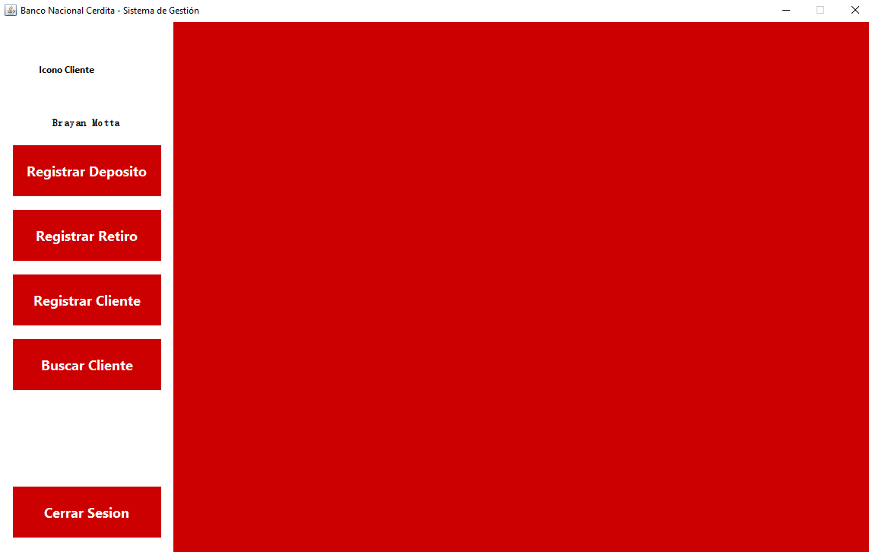
package InterfazGrafica.panelEmpleado;

import Banco.GestorPrincipal.Banco;
import Banco.ClasesBase.Usuario;
import InterfazGrafica.panelEmpleado.PanelesMetodos.*;
import java.awt.CardLayout;
import javax.swing.*;

public class Pnl_Menu_Empleado extends javax.swing.JPanel {

// Se inicializa los paneles y entidades que se utilizaran
private Banco banco;
private Usuario usuario;

private Pnl_Empleado_Deposito deposito;
private Pnl_Empleado_Retiro retiro;
private Pnl_Empleado_Registrar_Cliente registrar;
private Pnl_Empleado_Consultar_Cliente consultar;
private Pnl_Empleado_Consultar_Cuenta movimientos;

private CardLayout vista;

public Pnl_Menu_Empleado(Banco banco, Usuario usuario) {
this.banco = banco;
this.usuario = usuario;
initComponents();
inicializarPaneles();
vista = (CardLayout) Pnl_Vista_Principal.getLayout();
setVisible(true);
nombreEmpleado.setText(usuario.getNombres());
}

// Se inicializa los panales que se utilizaran
private void inicializarPaneles() {
// Inicializar los subpaneles con el banco y usuario
deposito = new Pnl_Empleado_Deposito(banco, usuario);
retiro = new Pnl_Empleado_Retiro(banco, usuario);
registrar = new Pnl_Empleado_Registrar_Cliente(banco, usuario);
consultar = new Pnl_Empleado_Consultar_Cliente(banco, usuario);
movimientos = new Pnl_Empleado_Consultar_Cuenta(banco, usuario);
}

// Boton que cambia al panel donde se registra retiro
private void btnRetiroActionPerformed(java.awt.event.ActionEvent evt) {
// TODO add your handling code here:
Pnl_Vista_Principal.add(retiro, "retiro");
vista.show(Pnl_Vista_Principal, "retiro");
SwingUtilities.updateComponentTreeUI(this);
this.repaint();
}

// Boton que cambia al panel donde se registra deposito
private void btnDepositoActionPerformed(java.awt.event.ActionEvent evt) {
// TODO add your handling code here:
Pnl_Vista_Principal.add(deposito, "deposito");
vista.show(Pnl_Vista_Principal, "deposito");
SwingUtilities.updateComponentTreeUI(this);
this.repaint();
}

// Boton que cierra sesion y vuelve a loggin
private void btnCerrarSesionActionPerformed(java.awt.event.ActionEvent evt) {
// TODO add your handling code here:
int respuesta = JOptionPane.showConfirmDialog(
this,
"¿Está seguro que desea cerrar sesión?",
"Confirmar Cierre de Sesión",
JOptionPane.YES_NO_OPTION,
JOptionPane.QUESTION_MESSAGE
);

if (respuesta == JOptionPane.YES_OPTION) {
// Obtener el MainFrame y volver al login
java.awt.Window ventana = SwingUtilities.getWindowAncestor(this);
if (ventana instanceof InterfazGrafica.mainFrame.MainFrame) {
((InterfazGrafica.mainFrame.MainFrame) ventana).volverALogin();
}
}
}

// Boton que cambia al panel donde se registra cliente
private void btnRegistrarClienteActionPerformed(java.awt.event.ActionEvent evt) {
// TODO add your handling code here:
Pnl_Vista_Principal.add(registrar, "registrar");
vista.show(Pnl_Vista_Principal, "registrar");
SwingUtilities.updateComponentTreeUI(this);
this.repaint();
}

// Boton que cambia al panel donde se busca cliente
private void btnBuscarClienteActionPerformed(java.awt.event.ActionEvent evt) {
// TODO add your handling code here:
Pnl_Vista_Principal.add(consultar, "consultar");
vista.show(Pnl_Vista_Principal, "consultar");
SwingUtilities.updateComponentTreeUI(this);
this.repaint();
}
// Variables declaration - do not modify
private javax.swing.JPanel Pnl_Vista_Principal;
private javax.swing.JButton btnBuscarCliente;
private javax.swing.JButton btnCerrarSesion;
private javax.swing.JButton btnDeposito;
private javax.swing.JButton btnRegistrarCliente;
private javax.swing.JButton btnRetiro;
private javax.swing.JLabel iconoCliente;
private javax.swing.JPanel jPanel2;
private javax.swing.JLabel nombreEmpleado;
// End of variables declaration
}

Cliente
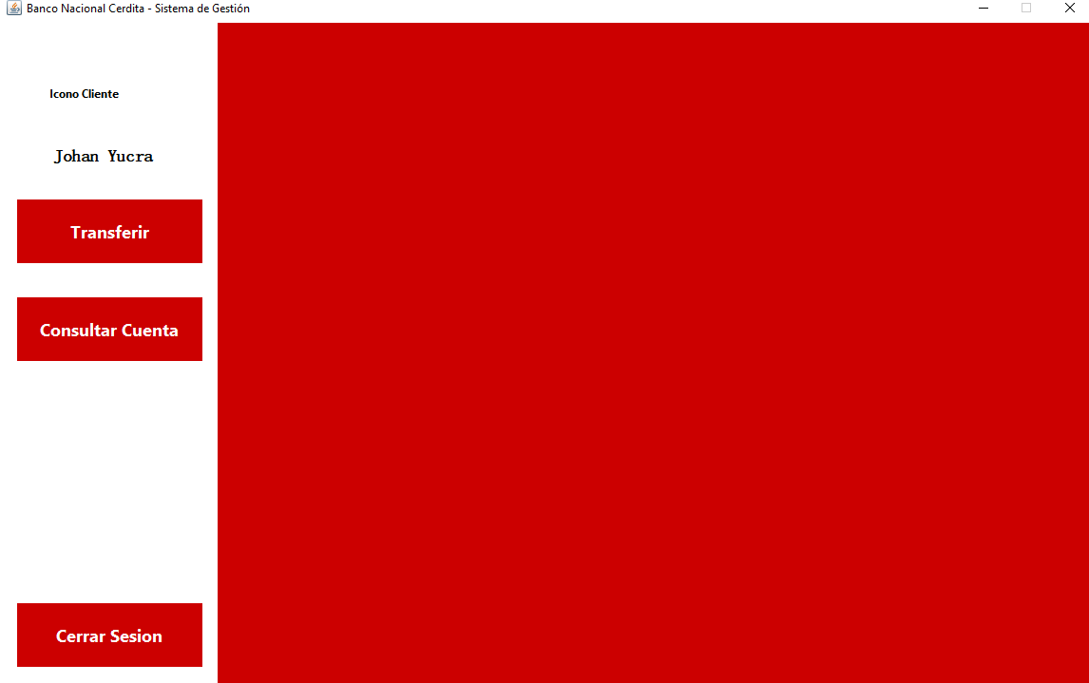

package InterfazGrafica.panelCliente;

import Banco.GestorPrincipal.Banco;
import Banco.ClasesBase.Usuario;

import InterfazGrafica.panelCliente.Paneles.*;
import java.awt.CardLayout;
import javax.swing.*;

public class Pnl_Menu_Cliente extends javax.swing.JPanel {

private Banco banco;
private Usuario usuarioActual;

private Pnl_ConsultarCuenta consultarCuenta;
private Pnl_Transferir transferencia;

private CardLayout vista;

public Pnl_Menu_Cliente(Banco banco, Usuario usuarioActual) {
initComponents();
this.banco = banco;
this.usuarioActual = usuarioActual;
this.vista = new CardLayout();

vista = (CardLayout) Pnl_Vista_Principal.getLayout();
inicializarPaneles();
setVisible(true);
nombreCliente.setText(usuarioActual.getNombres());
}

private void inicializarPaneles() {
consultarCuenta = new Pnl_ConsultarCuenta(banco, usuarioActual);
transferencia = new Pnl_Transferir(banco, usuarioActual);
}

// Cerrar Sesion Boton
private void btnCerrarSesionActionPerformed(java.awt.event.ActionEvent evt) {
// TODO add your handling code here:
int respuesta = JOptionPane.showConfirmDialog(
this,
"¿Está seguro que desea cerrar sesión?",
"Confirmar Cierre de Sesión",
JOptionPane.YES_NO_OPTION,
JOptionPane.QUESTION_MESSAGE
);

if (respuesta == JOptionPane.YES_OPTION) {
// Obtener el MainFrame y volver al login
java.awt.Window ventana = SwingUtilities.getWindowAncestor(this);
if (ventana instanceof InterfazGrafica.mainFrame.MainFrame) {
((InterfazGrafica.mainFrame.MainFrame) ventana).volverALogin();
}
}
}

// Transferencia Boton
private void btnTransferenciaActionPerformed(java.awt.event.ActionEvent evt) {
// TODO add your handling code here:
Pnl_Vista_Principal.add(transferencia, "transferencia");
vista.show(Pnl_Vista_Principal, "transferencia");
SwingUtilities.updateComponentTreeUI(this);
this.repaint();
}

// Consultar Cuenta Boton
private void btnConsultarCuentaActionPerformed(java.awt.event.ActionEvent evt) {
// TODO add your handling code here:
Pnl_Vista_Principal.add(consultarCuenta, "consultar");
vista.show(Pnl_Vista_Principal, "consultar");
SwingUtilities.updateComponentTreeUI(this);
this.repaint();
}

// Variables declaration - do not modify
private javax.swing.JPanel Pnl_Vista_Principal;
private javax.swing.JButton btnCerrarSesion;
private javax.swing.JButton btnConsultarCuenta;
private javax.swing.JButton btnTransferencia;
private javax.swing.JLabel iconoCliente;
private javax.swing.JPanel jPanel2;
private javax.swing.JLabel nombreCliente;
// End of variables declaration
}

Registrar Cliente
EmpleadoRegistrarCliente.java
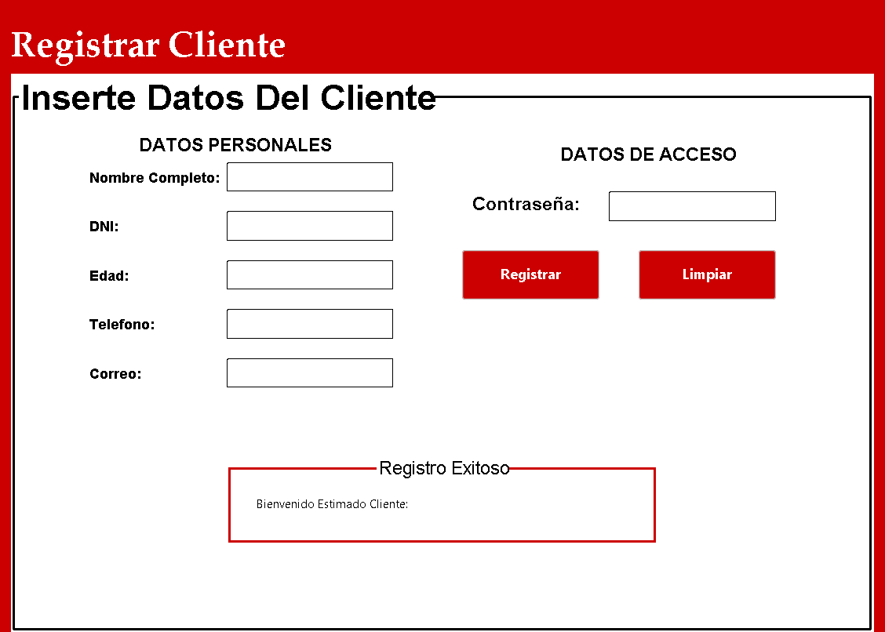

package InterfazGrafica.panelEmpleado.PanelesMetodos;

import Banco.ClasesBase.*;
import Banco.GestorPrincipal.Banco;

public class EmpleadoRegistrarCliente extends javax.swing.JPanel {

private Banco banco;
private Usuario usuarioActual;

public EmpleadoRegistrarCliente(Banco banco, Usuario usuarioActual) {
initComponents();
this.banco = banco;
this.usuarioActual = usuarioActual;
}

private void dniFieldActionPerformed(java.awt.event.ActionEvent evt) {
// TODO add your handling code here:
}

private void numCuentaFieldActionPerformed(java.awt.event.ActionEvent evt) {
// TODO add your handling code here:
}

private void correoFieldActionPerformed(java.awt.event.ActionEvent evt) {
// TODO add your handling code here:
}

private void limpiarBtnActionPerformed(java.awt.event.ActionEvent evt) {
// TODO add your handling code here:
}

private void jTextField10ActionPerformed(java.awt.event.ActionEvent evt) {
// TODO add your handling code here:
}

private void edadFieldActionPerformed(java.awt.event.ActionEvent evt) {
// TODO add your handling code here:
}

private void telefonoFieldActionPerformed(java.awt.event.ActionEvent evt) {
// TODO add your handling code here:
}

private void contraseñaFieldActionPerformed(java.awt.event.ActionEvent evt) {
// TODO add your handling code here:
}

// Variables declaration - do not modify
private javax.swing.JLabel avisoErrorCorreo1;
private javax.swing.JLabel avisoErrorCorreo2;
private javax.swing.JLabel avisoErrorDni1;
private javax.swing.JLabel avisoErrorEdad1;
private javax.swing.JLabel avisoErrorNombre1;
private javax.swing.JLabel avisoErrorTelefono1;
private javax.swing.JLabel contraseñaError;
private javax.swing.JTextField contraseñaField;
private javax.swing.JTextField correoField;
private javax.swing.JButton depositarBtn;
private javax.swing.JTextField dniField;
private javax.swing.JTextField edadField;
private javax.swing.JLabel jLabel1;
private javax.swing.JLabel jLabel10;
private javax.swing.JLabel jLabel11;
private javax.swing.JLabel jLabel2;
private javax.swing.JLabel jLabel3;
private javax.swing.JLabel jLabel4;
private javax.swing.JLabel jLabel5;
private javax.swing.JLabel jLabel6;
private javax.swing.JLabel jLabel7;
private javax.swing.JLabel jLabel9;
private javax.swing.JPanel jPanel1;
private javax.swing.JPanel jPanel2;
private javax.swing.JTextField jTextField10;
private javax.swing.JButton limpiarBtn;
private javax.swing.JTextField numCuentaField;
private javax.swing.JTextField telefonoField;
// End of variables declaration
}

Abrir Cuenta
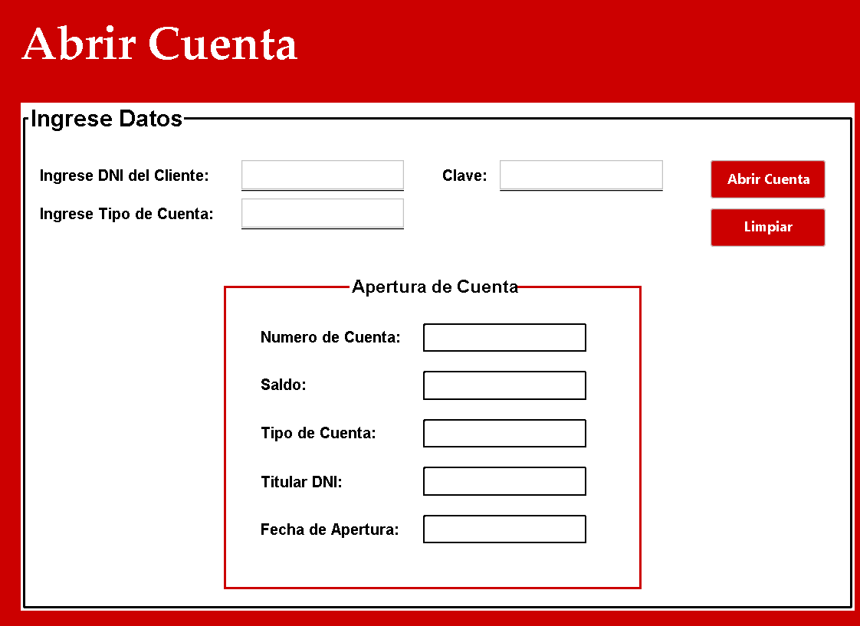
package InterfazGrafica.panelAdmin.PanelesMetodos;

import Banco.ClasesBase.*;
import Banco.GestorPrincipal.Banco;

public class Pnl_Admin_Abrir_Cuenta extends javax.swing.JPanel {

private Banco banco;
private Usuario usuarioActual;

public Pnl_Admin_Abrir_Cuenta(Banco banco, Usuario usuarioActual) {
initComponents();
this.banco = banco;
this.usuarioActual = usuarioActual;
aperturaCuentaBoleta.setVisible(false);
}

private void numCuentaFieldActionPerformed(java.awt.event.ActionEvent evt) {
// TODO add your handling code here:
}

private void limpiarBtnActionPerformed(java.awt.event.ActionEvent evt) {
// TODO add your handling code here:
limpiarFields();
limpiarContrato();

avisoError.setText("");

aperturaCuentaBoleta.setVisible(false);
}

private void limpiarFields() {
numCuentaField.setText("");
tipoCuentaField.setText("");
claveField.setText("");
}

private void limpiarContrato() {
numeroCuenta.setText("");
saldo.setText("");
tipoCuenta.setText("");
titularDNI.setText("");
fechaApertura.setText("");
avisoError.setText("");
}
private void numeroCuentaActionPerformed(java.awt.event.ActionEvent evt) {
// TODO add your handling code here:
}

private void saldoActionPerformed(java.awt.event.ActionEvent evt) {
// TODO add your handling code here:
}

private void tipoCuentaActionPerformed(java.awt.event.ActionEvent evt) {
// TODO add your handling code here:
}

private void fechaAperturaActionPerformed(java.awt.event.ActionEvent evt) {
// TODO add your handling code here:
}

private void btnAbrirActionPerformed(java.awt.event.ActionEvent evt) {
// TODO add your handling code here:

String dni = numCuentaField.getText();
String tipo = tipoCuentaField.getText();
String claveEntrada = claveField.getText();

try {
Cuenta nuevaCuenta = banco.getgCuentas().abrirCuenta(dni, claveEntrada, tipo);

//Colocando en Contrato
numeroCuenta.setText(String.valueOf(nuevaCuenta.getNumeroCuenta()));
tipoCuenta.setText(nuevaCuenta.getTipoCuenta());
saldo.setText(String.valueOf(nuevaCuenta.getSaldo()));
fechaApertura.setText(String.valueOf(nuevaCuenta.getFechaApertura()));
titularDNI.setText(dni);

aperturaCuentaBoleta.setVisible(true);
limpiarFields();
avisoError.setText("");

} catch (Exception e) {
avisoError.setText(e.getMessage());
}
}

private void claveFieldActionPerformed(java.awt.event.ActionEvent evt) {
// TODO add your handling code here:
}

private void tipoCuentaFieldActionPerformed(java.awt.event.ActionEvent evt) {
// TODO add your handling code here:
}

private void titularDNIActionPerformed(java.awt.event.ActionEvent evt) {
// TODO add your handling code here:
}
// Variables declaration - do not modify
private javax.swing.JPanel aperturaCuentaBoleta;
private javax.swing.JLabel avisoError;
private javax.swing.JButton btnAbrir;
private javax.swing.JTextField claveField;
private javax.swing.JTextField fechaApertura;
private javax.swing.JLabel jLabel1;
private javax.swing.JLabel jLabel10;
private javax.swing.JLabel jLabel12;
private javax.swing.JLabel jLabel13;
private javax.swing.JLabel jLabel14;
private javax.swing.JLabel jLabel15;
private javax.swing.JLabel jLabel7;
private javax.swing.JLabel jLabel8;
private javax.swing.JLabel jLabel9;
private javax.swing.JPanel jPanel1;
private javax.swing.JSeparator jSeparator1;
private javax.swing.JSeparator jSeparator2;
private javax.swing.JSeparator jSeparator3;
private javax.swing.JButton limpiarBtn;
private javax.swing.JTextField numCuentaField;
private javax.swing.JTextField numeroCuenta;
private javax.swing.JTextField saldo;
private javax.swing.JTextField tipoCuenta;
private javax.swing.JTextField tipoCuentaField;
private javax.swing.JTextField titularDNI;
// End of variables declaration
}

Ventana de Depósito
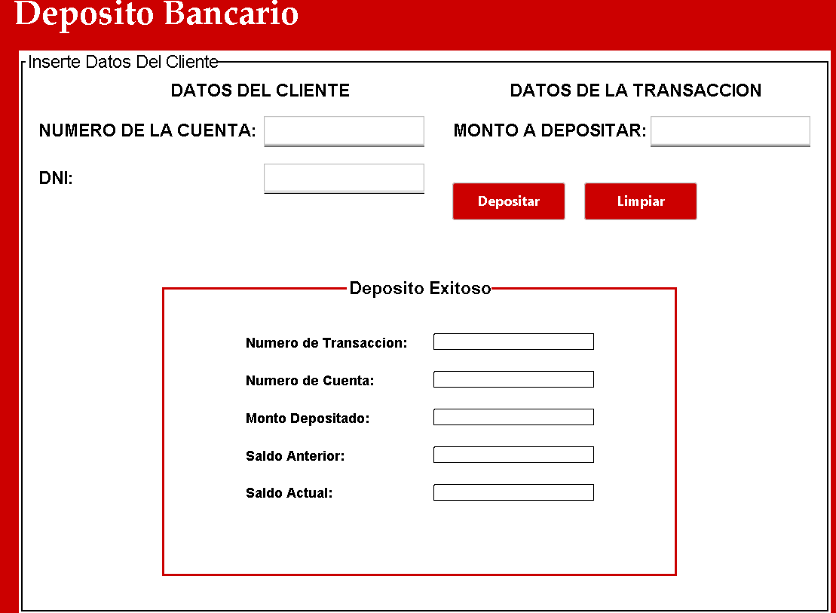
package InterfazGrafica.panelEmpleado.PanelesMetodos;
import Banco.ClasesBase.*;
import Banco.GestorPrincipal.Banco;
public class EmpleadoDeposito extends javax.swing.JPanel {
private Banco banco;
private Usuario usuarioActual;

public EmpleadoDeposito(Banco banco, Usuario usuarioActual) {
initComponents();
this.banco = banco;
this.usuarioActual = usuarioActual;
}

private void dniFieldActionPerformed(java.awt.event.ActionEvent evt) {
// TODO add your handling code here:
}

private void numCuentaFieldActionPerformed(java.awt.event.ActionEvent evt) {
// TODO add your handling code here:
}

private void montoFieldActionPerformed(java.awt.event.ActionEvent evt) {
// TODO add your handling code here:
}

private void salActualFieldActionPerformed(java.awt.event.ActionEvent evt) {
// TODO add your handling code here:
}

private void numTransFieldActionPerformed(java.awt.event.ActionEvent evt) {
// TODO add your handling code here:
}

private void numFieldActionPerformed(java.awt.event.ActionEvent evt) {
// TODO add your handling code here:
}

private void depositadoFieldActionPerformed(java.awt.event.ActionEvent evt) {
// TODO add your handling code here:
}

private void salAnteriorFieldActionPerformed(java.awt.event.ActionEvent evt) {
// TODO add your handling code here:
}
// Variables declaration - do not modify
private javax.swing.JLabel avisoErrorDni;
private javax.swing.JLabel avisoErrorGrande;
private javax.swing.JLabel avisoErrorMonto1;
private javax.swing.JLabel avisoErrorNumCuenta;
private javax.swing.JPanel boleta;
private javax.swing.JTextField depositadoField;
private javax.swing.JButton depositarBtn;
private javax.swing.JTextField dniField;
private javax.swing.JLabel jLabel1;
private javax.swing.JLabel jLabel13;
private javax.swing.JLabel jLabel14;
private javax.swing.JLabel jLabel15;
private javax.swing.JLabel jLabel16;
private javax.swing.JLabel jLabel17;
private javax.swing.JLabel jLabel3;
private javax.swing.JLabel jLabel4;
private javax.swing.JLabel jLabel6;
private javax.swing.JLabel jLabel7;
private javax.swing.JLabel jLabel8;
private javax.swing.JPanel jPanel1;
private javax.swing.JSeparator jSeparator2;
private javax.swing.JSeparator jSeparator3;
private javax.swing.JSeparator jSeparator4;
private javax.swing.JButton limpiarBtn;
private javax.swing.JTextField montoField;
private javax.swing.JTextField numCuentaField;
private javax.swing.JTextField numField;
private javax.swing.JTextField numTransField;
private javax.swing.JTextField salActualField;
private javax.swing.JTextField salAnteriorField;
// End of variables declaration
}



Ventana de Retiro
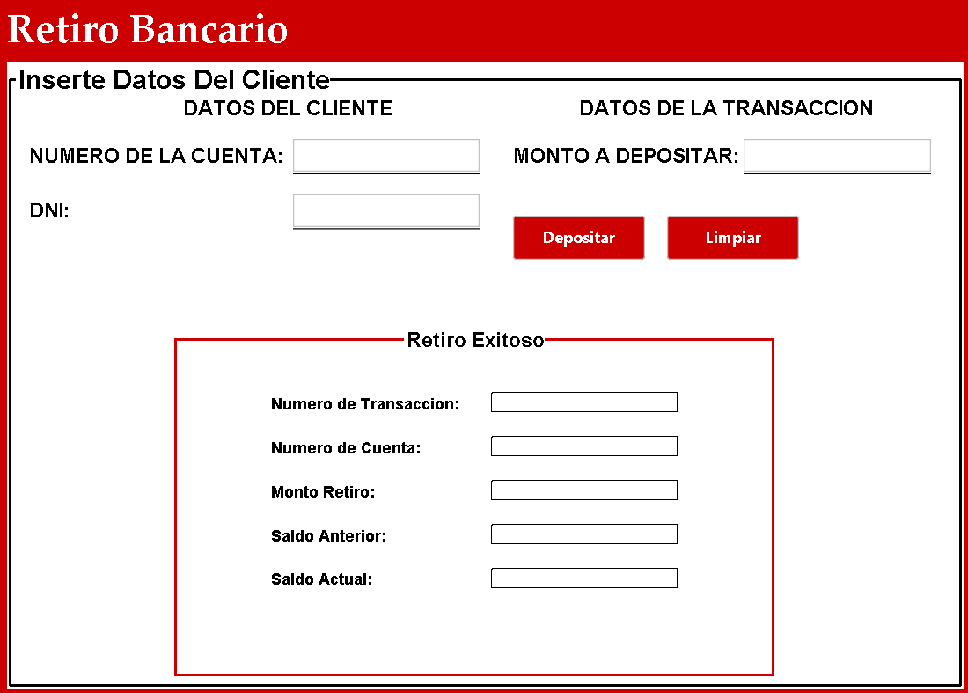

package InterfazGrafica.panelAdmin.PanelesMetodos;

import Banco.ClasesBase.*;
import Banco.GestorPrincipal.Banco;

public class Pnl_Admin_Retiro extends javax.swing.JPanel {

private Banco banco;
private Usuario usuarioActual;

public Pnl_Admin_Retiro(Banco banco, Usuario usuarioActual) {
initComponents();
this.banco = banco;
this.usuarioActual = usuarioActual;
boletaRetiro.setVisible(false);
}

private void dniClienteFieldActionPerformed(java.awt.event.ActionEvent evt) {
// TODO add your handling code here:
}

private void limpiarBtnActionPerformed(java.awt.event.ActionEvent evt) {
// TODO add your handling code here:
limpiarFields();
limpiarContrato();
boletaRetiro.setVisible(false);
}

private void idTransaccionActionPerformed(java.awt.event.ActionEvent evt) {
// TODO add your handling code here:
}

private void numCuentaActionPerformed(java.awt.event.ActionEvent evt) {
// TODO add your handling code here:
}

private void dniClienteActionPerformed(java.awt.event.ActionEvent evt) {
// TODO add your handling code here:
}

private void montoActionPerformed(java.awt.event.ActionEvent evt) {
// TODO add your handling code here:
}

private void dniEmpleadoActionPerformed(java.awt.event.ActionEvent evt) {
// TODO add your handling code here:
}

private void btnRetirarActionPerformed(java.awt.event.ActionEvent evt) {
// TODO add your handling code here:

String dniEntry = dniClienteField.getText();
String numCuentaEntry = numeroCuentaField.getText();
String montoEntry = montoField.getText();
String claveEntry = new String(claveField.getPassword());

try {
Retiro nuevoRetiro = banco.getgTransacciones().procesarRetiro(usuarioActual, numCuentaEntry, montoEntry, dniEntry, claveEntry);

//Colocando en Contrato
idTransaccion.setText(String.valueOf(nuevoRetiro.getIdTransaccion()));
dniCliente.setText(dniEntry);
numCuenta.setText(numCuentaEntry);
dniEmpleado.setText(String.valueOf(usuarioActual.getDni()));
monto.setText(montoEntry);
fecha.setText(nuevoRetiro.getFecha());

boletaRetiro.setVisible(true);

limpiarFields();

avisoError.setText("");

} catch (Exception e) {
avisoError.setText(e.getMessage());
}
}

private void limpiarFields() {
dniClienteField.setText("");
numeroCuentaField.setText("");
montoField.setText("");
claveField.setText("");
}

private void limpiarContrato() {
idTransaccion.setText("");
numCuenta.setText("");
dniCliente.setText("");
dniEmpleado.setText("");
monto.setText("");
fecha.setText("");

avisoError.setText("");
}

private void numeroCuentaFieldActionPerformed(java.awt.event.ActionEvent evt) {
// TODO add your handling code here:
}

private void montoFieldActionPerformed(java.awt.event.ActionEvent evt) {
// TODO add your handling code here:
}

private void fechaActionPerformed(java.awt.event.ActionEvent evt) {
// TODO add your handling code here:
}

// Variables declaration - do not modify
private javax.swing.JLabel avisoError;
private javax.swing.JPanel boletaRetiro;
private javax.swing.JButton btnRetirar;
private javax.swing.JPasswordField claveField;
private javax.swing.JTextField dniCliente;
private javax.swing.JTextField dniClienteField;
private javax.swing.JTextField dniEmpleado;
private javax.swing.JTextField fecha;
private javax.swing.JTextField idTransaccion;
private javax.swing.JLabel jLabel1;
private javax.swing.JLabel jLabel10;
private javax.swing.JLabel jLabel11;
private javax.swing.JLabel jLabel12;
private javax.swing.JLabel jLabel13;
private javax.swing.JLabel jLabel14;
private javax.swing.JLabel jLabel15;
private javax.swing.JLabel jLabel16;
private javax.swing.JLabel jLabel7;
private javax.swing.JLabel jLabel8;
private javax.swing.JLabel jLabel9;
private javax.swing.JPanel jPanel1;
private javax.swing.JSeparator jSeparator1;
private javax.swing.JSeparator jSeparator2;
private javax.swing.JSeparator jSeparator3;
private javax.swing.JSeparator jSeparator4;
private javax.swing.JButton limpiarBtn;
private javax.swing.JTextField monto;
private javax.swing.JTextField montoField;
private javax.swing.JTextField numCuenta;
private javax.swing.JTextField numeroCuentaField;
// End of variables declaration
}

Consulta de Saldo
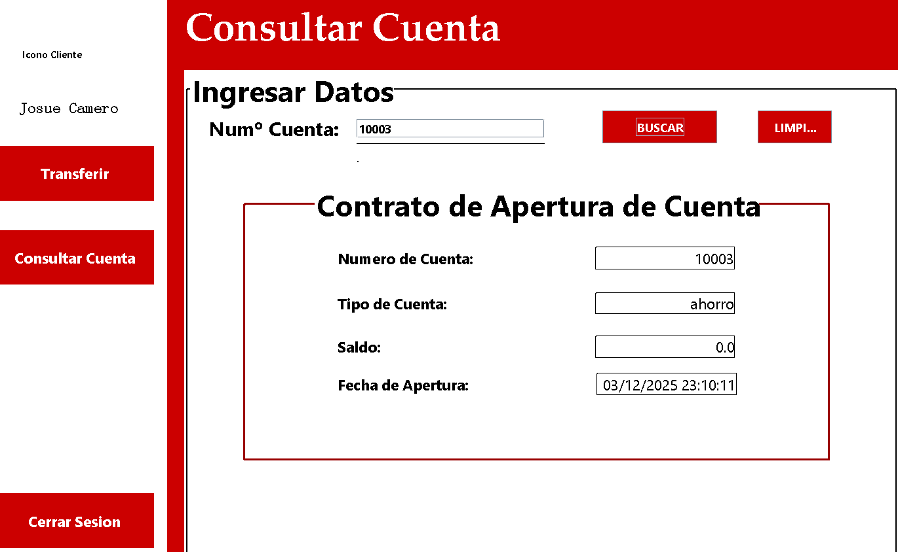
package InterfazGrafica.panelAdmin.PanelesMetodos;

import Banco.ClasesBase.*;
import Banco.GestorPrincipal.Banco;

public class Pnl_Admin_Consultar_Cuenta extends javax.swing.JPanel {

private Banco banco;
private Usuario usuarioActual;

public Pnl_Admin_Consultar_Cuenta(Banco banco, Usuario usuarioActual) {
initComponents();
this.banco = banco;
this.usuarioActual = usuarioActual;
contratoCuenta.setVisible(false);
}

private void entradaNumCuentaActionPerformed(java.awt.event.ActionEvent evt) {
// TODO add your handling code here:
}

private void buscarActionPerformed(java.awt.event.ActionEvent evt) {
try {
String numeroCuenta = entradaNumCuenta.getText();
Cuenta cuenta = banco.getgCuentas().mostrarCuenta(usuarioActual, numeroCuenta);
numCuenta.setText(String.valueOf(cuenta.getNumeroCuenta()));
tipoCuenta.setText(cuenta.getTipoCuenta());
saldoCuenta.setText(String.valueOf(cuenta.getSaldo()));
fechaApertura.setText(String.valueOf(cuenta.getFechaApertura()));

entradaNumCuenta.setText("");

contratoCuenta.setVisible(true);

} catch (Exception e) {
avisoCuenta.setText(e.getMessage());
}
}

private void limpiarActionPerformed(java.awt.event.ActionEvent evt) {
numCuenta.setText("");
tipoCuenta.setText("");
saldoCuenta.setText("");
fechaApertura.setText("");
entradaNumCuenta.setText("");

avisoCuenta.setText("");

contratoCuenta.setVisible(false);
}

private void contratoCuentaComponentHidden(java.awt.event.ComponentEvent evt) {
// TODO add your handling code here:
}

// Variables declaration - do not modify
private javax.swing.JLabel avisoCuenta;
private javax.swing.JButton buscar;
private javax.swing.JPanel contratoCuenta;
private javax.swing.JTextField entradaNumCuenta;
private javax.swing.JLabel fechaApertura;
private javax.swing.JLabel jLabel1;
private javax.swing.JLabel jLabel21;
private javax.swing.JLabel jLabel24;
private javax.swing.JLabel jLabel25;
private javax.swing.JLabel jLabel27;
private javax.swing.JLabel jLabel28;
private javax.swing.JPanel jPanel6;
private javax.swing.JSeparator jSeparator7;
private javax.swing.JButton limpiar;
private javax.swing.JLabel numCuenta;
private javax.swing.JLabel saldoCuenta;
private javax.swing.JLabel tipoCuenta;
// End of variables declaration
}

Registrar Empleado
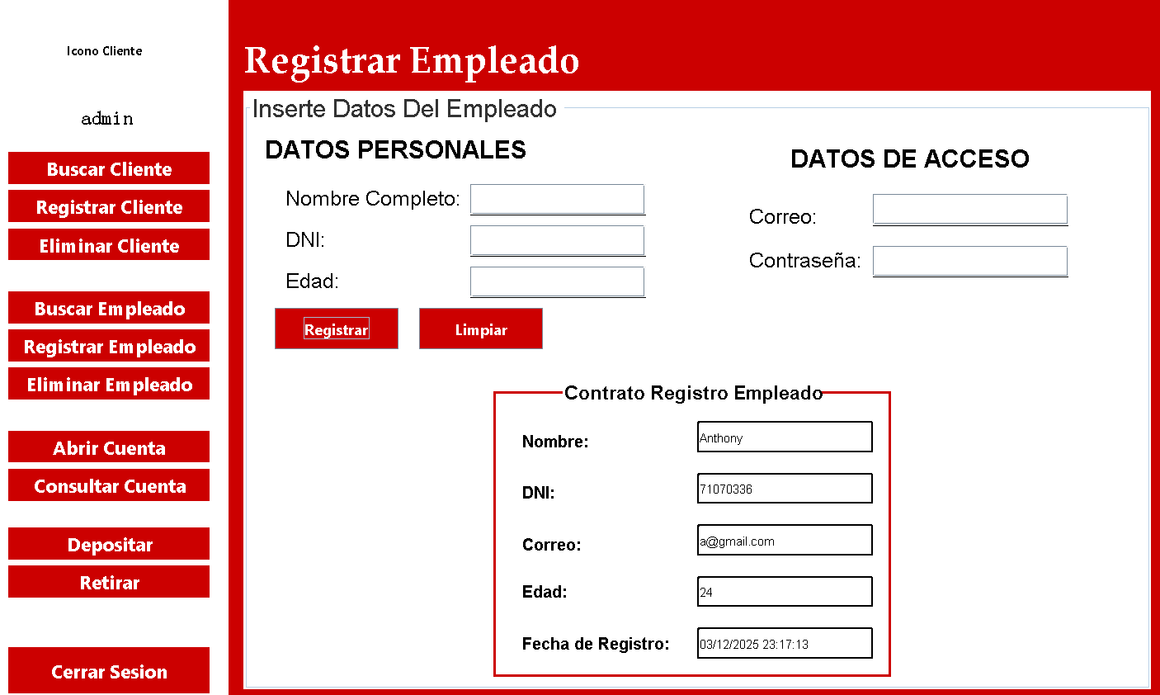

package InterfazGrafica.panelAdmin.PanelesMetodos;

import Banco.ClasesBase.*;
import Banco.GestorPrincipal.Banco;

public class Pnl_Admin_Registrar_Empleado extends javax.swing.JPanel {
private Banco banco;
private Usuario usuarioActual;

public Pnl_Admin_Registrar_Empleado(Banco banco, Usuario usuarioActual) {
initComponents();
this.banco = banco;
this.usuarioActual = usuarioActual;
contratoEmpleado.setVisible(false);
}

private void dniFieldActionPerformed(java.awt.event.ActionEvent evt) {
// TODO add your handling code here:
}

private void nombreFieldActionPerformed(java.awt.event.ActionEvent evt) {
// TODO add your handling code here:
}

private void correoFieldActionPerformed(java.awt.event.ActionEvent evt) {
// TODO add your handling code here:
}

private void limpiarBtnActionPerformed(java.awt.event.ActionEvent evt) {
// TODO add your handling code here:
limpiarFields();
limpiarContrato();

contratoEmpleado.setVisible(false);
}
private void limpiarFields() {
nombreField.setText("");
dniField.setText("");
edadField.setText("");
correoField.setText("");
contraseñaField.setText("");
dniField.setText("");
}

private void limpiarContrato() {
nombreEmpleado.setText("");
correoEmpleado.setText("");
dniEmpleado.setText("");
edadEmpleado.setText("");
fechaRegistroEmpleado.setText("");
avisoError.setText("");
}
private void registrarBtnActionPerformed(java.awt.event.ActionEvent evt) {
// TODO add your handling code here:
String nombre = nombreField.getText();
String dni = dniField.getText();
String edad = edadField.getText();
String correo = correoField.getText();
String contraseña = contraseñaField.getText();

try {
Empleado cliente = banco.getgEmpleados().registrarEmpleado((Empleado)usuarioActual,nombre, dni, edad, correo, contraseña);

//Colocando en Contrato
nombreEmpleado.setText(cliente.getNombres());
correoEmpleado.setText(cliente.getCorreo());
dniEmpleado.setText(dni);
edadEmpleado.setText(String.valueOf(cliente.getEdad()));
fechaRegistroEmpleado.setText(cliente.getFechaApertura());
avisoError.setText("");

contratoEmpleado.setVisible(true);
limpiarFields();

} catch (Exception e) {
avisoError.setText(e.getMessage());
}
}

private void edadFieldActionPerformed(java.awt.event.ActionEvent evt) {
// TODO add your handling code here:
}

private void contraseñaFieldActionPerformed(java.awt.event.ActionEvent evt) {
// TODO add your handling code here:
}

private void nombreEmpleadoActionPerformed(java.awt.event.ActionEvent evt) {
// TODO add your handling code here:
}

private void dniEmpleadoActionPerformed(java.awt.event.ActionEvent evt) {
// TODO add your handling code here:
}

private void correoEmpleadoActionPerformed(java.awt.event.ActionEvent evt) {
// TODO add your handling code here:
}

private void fechaRegistroEmpleadoActionPerformed(java.awt.event.ActionEvent evt) {
// TODO add your handling code here:
}

private void edadEmpleadoActionPerformed(java.awt.event.ActionEvent evt) {
// TODO add your handling code here:
}

// Variables declaration - do not modify
private javax.swing.JLabel avisoError;
private javax.swing.JTextField contraseñaField;
private javax.swing.JPanel contratoEmpleado;
private javax.swing.JTextField correoEmpleado;
private javax.swing.JTextField correoField;
private javax.swing.JTextField dniEmpleado;
private javax.swing.JTextField dniField;
private javax.swing.JTextField edadEmpleado;
private javax.swing.JTextField edadField;
private javax.swing.JTextField fechaRegistroEmpleado;
private javax.swing.JLabel jLabel1;
private javax.swing.JLabel jLabel10;
private javax.swing.JLabel jLabel11;
private javax.swing.JLabel jLabel12;
private javax.swing.JLabel jLabel13;
private javax.swing.JLabel jLabel14;
private javax.swing.JLabel jLabel15;
private javax.swing.JLabel jLabel2;
private javax.swing.JLabel jLabel3;
private javax.swing.JLabel jLabel4;
private javax.swing.JLabel jLabel5;
private javax.swing.JLabel jLabel6;
private javax.swing.JLabel jLabel7;
private javax.swing.JPanel jPanel1;
private javax.swing.JSeparator jSeparator2;
private javax.swing.JSeparator jSeparator3;
private javax.swing.JSeparator jSeparator4;
private javax.swing.JSeparator jSeparator6;
private javax.swing.JSeparator jSeparator7;
private javax.swing.JButton limpiarBtn;
private javax.swing.JTextField nombreEmpleado;
private javax.swing.JTextField nombreField;
private javax.swing.JButton registrarBtn;
// End of variables declaration
}

Buscar Empleado
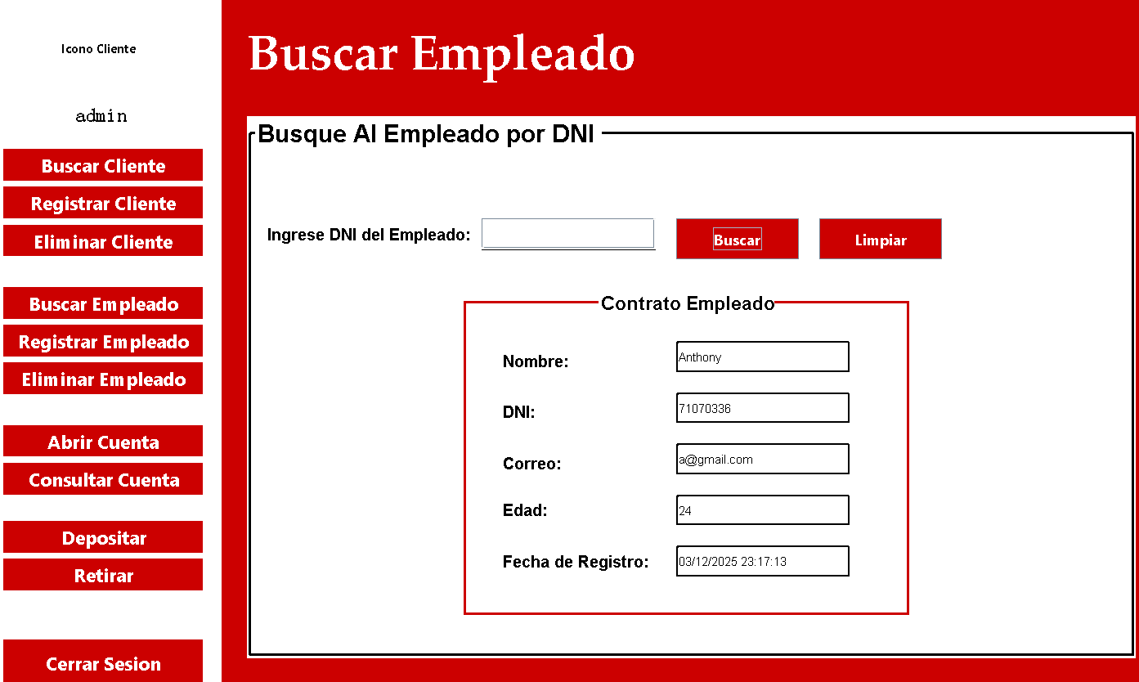
package InterfazGrafica.panelAdmin.PanelesMetodos;

import Banco.ClasesBase.*;
import Banco.GestorPrincipal.Banco;

public class Pnl_Admin_Buscar_Empleado extends javax.swing.JPanel {

private Banco banco;
private Usuario usuarioActual;

public Pnl_Admin_Buscar_Empleado(Banco banco, Usuario usuarioActual) {
initComponents();
this.banco = banco;
this.usuarioActual = usuarioActual;
contratoCliente.setVisible(false);
}

private void dniFieldActionPerformed(java.awt.event.ActionEvent evt) {
// TODO add your handling code here:
}

private void limpiarBtnActionPerformed(java.awt.event.ActionEvent evt) {
// TODO add your handling code here:
dniField.setText("");
nombreCliente.setText("");
correoCliente.setText("");
dniCliente.setText("");
edadCliente.setText("");
fechaRegistroCliente.setText("");
avisoError.setText("");

contratoCliente.setVisible(false);
}

private void nombreClienteActionPerformed(java.awt.event.ActionEvent evt) {
// TODO add your handling code here:
}

private void dniClienteActionPerformed(java.awt.event.ActionEvent evt) {
// TODO add your handling code here:
}

private void correoClienteActionPerformed(java.awt.event.ActionEvent evt) {
// TODO add your handling code here:
}

private void fechaRegistroClienteActionPerformed(java.awt.event.ActionEvent evt) {
// TODO add your handling code here:
}

private void edadClienteActionPerformed(java.awt.event.ActionEvent evt) {
// TODO add your handling code here:
}

private void btnBuscarClienteActionPerformed(java.awt.event.ActionEvent evt) {
// TODO add your handling code here:

String dni = dniField.getText();

try {
Empleado cliente = banco.getgEmpleados().mostrarEmpleado(dni);

//Colocando en Contrato
nombreCliente.setText(cliente.getNombres());
correoCliente.setText(cliente.getCorreo());
dniCliente.setText(dni);
edadCliente.setText(String.valueOf(cliente.getEdad()));
fechaRegistroCliente.setText(cliente.getFechaApertura());

contratoCliente.setVisible(true);
dniField.setText("");
avisoError.setText("");

} catch (Exception e) {
avisoError.setText(e.getMessage());
}
}

// Variables declaration - do not modify
private javax.swing.JLabel avisoError;
private javax.swing.JButton btnBuscarCliente;
private javax.swing.JPanel contratoCliente;
private javax.swing.JTextField correoCliente;
private javax.swing.JTextField dniCliente;
private javax.swing.JTextField dniField;
private javax.swing.JTextField edadCliente;
private javax.swing.JTextField fechaRegistroCliente;
private javax.swing.JLabel jLabel1;
private javax.swing.JLabel jLabel10;
private javax.swing.JLabel jLabel11;
private javax.swing.JLabel jLabel12;
private javax.swing.JLabel jLabel13;
private javax.swing.JLabel jLabel7;
private javax.swing.JLabel jLabel9;
private javax.swing.JPanel jPanel1;
private javax.swing.JSeparator jSeparator1;
private javax.swing.JButton limpiarBtn;
private javax.swing.JTextField nombreCliente;
// End of variables declaration
}

Eliminar Cliente
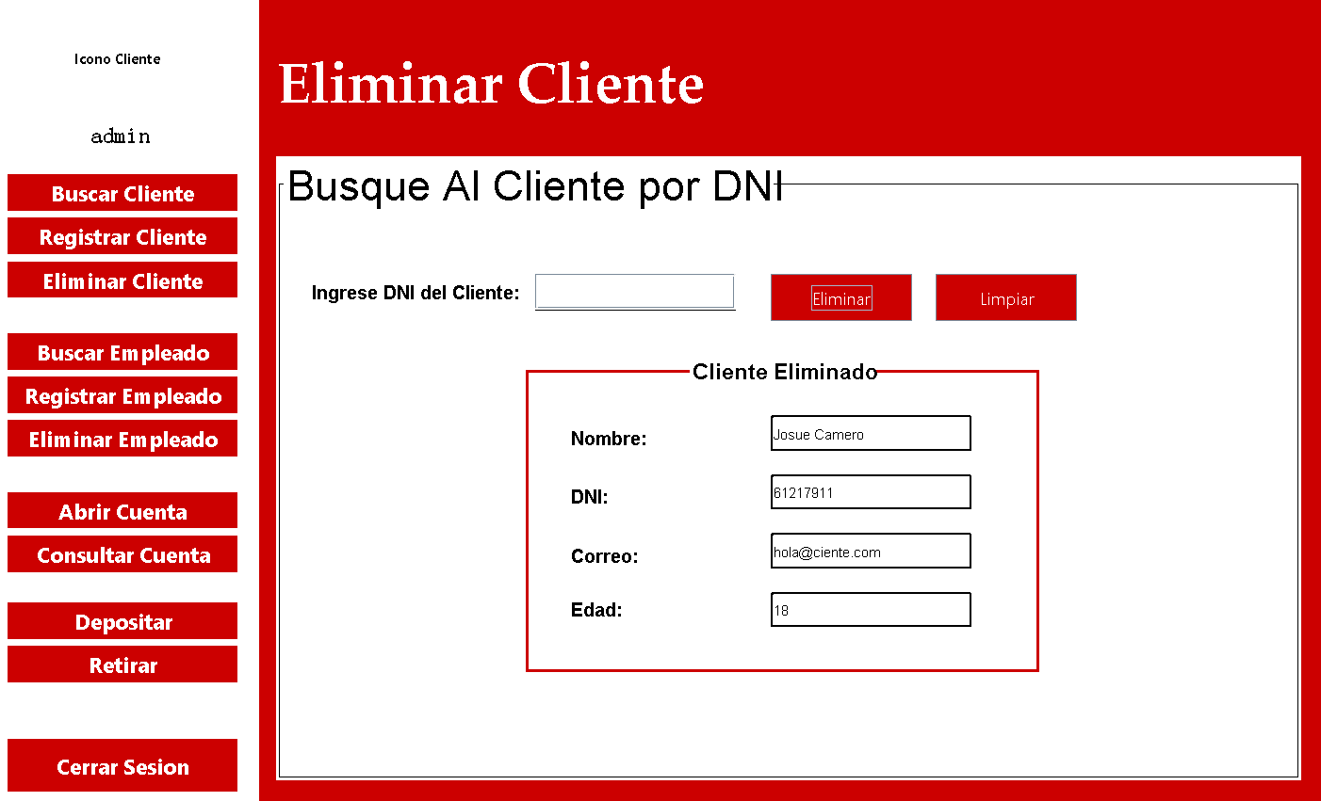
package InterfazGrafica.panelAdmin.PanelesMetodos;

import Banco.ClasesBase.Cliente;
import Banco.ClasesBase.Usuario;
import Banco.GestorPrincipal.Banco;

public class Pnl_Admin_Eliminar_Cliente extends javax.swing.JPanel {

private Banco banco;
private Usuario usuarioActual;

public Pnl_Admin_Eliminar_Cliente(Banco banco, Usuario usuarioActual) {
initComponents();
this.banco = banco;
this.usuarioActual = usuarioActual;
contratoEliminacion.setVisible(false);

}
private void numDniEntradaActionPerformed(java.awt.event.ActionEvent evt) {
// TODO add your handling code here:
}

private void limpiarBtnActionPerformed(java.awt.event.ActionEvent evt) {
// TODO add your handling code here:
numDniEntrada.setText("");
nombreCliente.setText("");
correoCliente.setText("");
dniCliente.setText("");
edadCliente.setText("");
avisoError.setText("");

contratoEliminacion.setVisible(false);
}

private void nombreClienteActionPerformed(java.awt.event.ActionEvent evt) {
// TODO add your handling code here:
}

private void dniClienteActionPerformed(java.awt.event.ActionEvent evt) {
// TODO add your handling code here:
}

private void correoClienteActionPerformed(java.awt.event.ActionEvent evt) {
// TODO add your handling code here:
}

private void edadClienteActionPerformed(java.awt.event.ActionEvent evt) {
// TODO add your handling code here:
}

private void eliminarBtnActionPerformed(java.awt.event.ActionEvent evt) {
// TODO add your handling code here:
String dni = numDniEntrada.getText();

try {
Cliente cliente = banco.getgClientes().mostrarCliente(dni);

if (banco.getgClientes().eliminarCliente(dni)) {
//Colocando en Contrato
nombreCliente.setText(cliente.getNombres());
correoCliente.setText(cliente.getCorreo());
dniCliente.setText(dni);
edadCliente.setText(String.valueOf(cliente.getEdad()));

contratoEliminacion.setVisible(true);
numDniEntrada.setText("");

nombreCliente.setText(cliente.getNombres());
correoCliente.setText(cliente.getCorreo());
dniCliente.setText(String.valueOf(cliente.getDni()));
edadCliente.setText(String.valueOf(cliente.getEdad()));

avisoError.setText("");

contratoEliminacion.setVisible(true);
} else {
throw new Exception("Error al Eliminar Cliente");
}

} catch (Exception e) {
avisoError.setText(e.getMessage());
}
}

// Variables declaration - do not modify
private javax.swing.JLabel avisoError;
private javax.swing.JPanel contratoEliminacion;
private javax.swing.JTextField correoCliente;
private javax.swing.JTextField dniCliente;
private javax.swing.JTextField edadCliente;
private javax.swing.JButton eliminarBtn;
private javax.swing.JLabel jLabel1;
private javax.swing.JLabel jLabel10;
private javax.swing.JLabel jLabel12;
private javax.swing.JLabel jLabel13;
private javax.swing.JLabel jLabel7;
private javax.swing.JLabel jLabel9;
private javax.swing.JPanel jPanel1;
private javax.swing.JSeparator jSeparator1;
private javax.swing.JButton limpiarBtn;
private javax.swing.JTextField nombreCliente;
private javax.swing.JTextField numDniEntrada;
// End of variables declaration
}

Eliminar Empleado
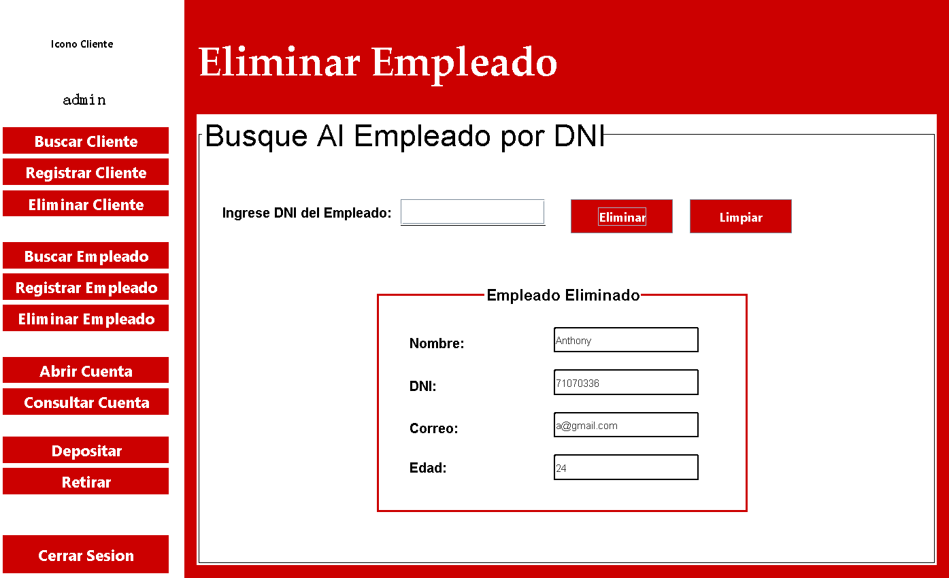



package InterfazGrafica.panelAdmin.PanelesMetodos;

import Banco.ClasesBase.Cliente;
import Banco.ClasesBase.Usuario;
import Banco.GestorPrincipal.Banco;

public class Pnl_Admin_Eliminar_Cliente extends javax.swing.JPanel {

private Banco banco;
private Usuario usuarioActual;

public Pnl_Admin_Eliminar_Cliente(Banco banco, Usuario usuarioActual) {
initComponents();
this.banco = banco;
this.usuarioActual = usuarioActual;
contratoEliminacion.setVisible(false);

}
private void numDniEntradaActionPerformed(java.awt.event.ActionEvent evt) {
// TODO add your handling code here:
}

private void limpiarBtnActionPerformed(java.awt.event.ActionEvent evt) {
// TODO add your handling code here:
numDniEntrada.setText("");
nombreCliente.setText("");
correoCliente.setText("");
dniCliente.setText("");
edadCliente.setText("");
avisoError.setText("");

contratoEliminacion.setVisible(false);
}

private void nombreClienteActionPerformed(java.awt.event.ActionEvent evt) {
// TODO add your handling code here:
}

private void dniClienteActionPerformed(java.awt.event.ActionEvent evt) {
// TODO add your handling code here:
}

private void correoClienteActionPerformed(java.awt.event.ActionEvent evt) {
// TODO add your handling code here:
}

private void edadClienteActionPerformed(java.awt.event.ActionEvent evt) {
// TODO add your handling code here:
}

private void eliminarBtnActionPerformed(java.awt.event.ActionEvent evt) {
// TODO add your handling code here:
String dni = numDniEntrada.getText();

try {
Cliente cliente = banco.getgClientes().mostrarCliente(dni);

if (banco.getgClientes().eliminarCliente(dni)) {
//Colocando en Contrato
nombreCliente.setText(cliente.getNombres());
correoCliente.setText(cliente.getCorreo());
dniCliente.setText(dni);
edadCliente.setText(String.valueOf(cliente.getEdad()));

contratoEliminacion.setVisible(true);
numDniEntrada.setText("");

nombreCliente.setText(cliente.getNombres());
correoCliente.setText(cliente.getCorreo());
dniCliente.setText(String.valueOf(cliente.getDni()));
edadCliente.setText(String.valueOf(cliente.getEdad()));

avisoError.setText("");

contratoEliminacion.setVisible(true);
} else {
throw new Exception("Error al Eliminar Cliente");
}

} catch (Exception e) {
avisoError.setText(e.getMessage());
}
}

// Variables declaration - do not modify
private javax.swing.JLabel avisoError;
private javax.swing.JPanel contratoEliminacion;
private javax.swing.JTextField correoCliente;
private javax.swing.JTextField dniCliente;
private javax.swing.JTextField edadCliente;
private javax.swing.JButton eliminarBtn;
private javax.swing.JLabel jLabel1;
private javax.swing.JLabel jLabel10;
private javax.swing.JLabel jLabel12;
private javax.swing.JLabel jLabel13;
private javax.swing.JLabel jLabel7;
private javax.swing.JLabel jLabel9;
private javax.swing.JPanel jPanel1;
private javax.swing.JSeparator jSeparator1;
private javax.swing.JButton limpiarBtn;
private javax.swing.JTextField nombreCliente;
private javax.swing.JTextField numDniEntrada;
// End of variables declaration
}



- SOLUCIÓN DEL CUESTIONARIO
1. ¿Qué ventajas proporciona la separación entre la lógica del sistema y la interfaz gráfica? Explica cómo la aplicaste en tu proyecto.

La mayor ventaja es que el código está mucho más ordenado y es más fácil de mantener. Si queremos cambiar el color de un botón o mover una ventana, no malogramos las fórmulas de los depósitos o retiros porque están en archivos separados. En nuestro proyecto lo aplicamos usando paquetes diferentes: dejamos las clases Cliente, Cuenta, Transacción que ya teníamos del laboratorio anterior en un paquete de Lógica y creamos uno nuevo para las ventanas JFrames. Así las ventanas solo se encargan de mostrar cosas y le piden los cálculos a las clases lógicas sin mezclarse.

2. Describe paso a paso el proceso de crear un formulario con el diseñador visual y cómo vinculaste los botones a los métodos del sistema bancario.

Para crear un formulario usamos el diseñador visual de NetBeans, donde solo arrastramos botones, etiquetas y cajas de texto hacia el formulario vacío . Primero hicimos la ventana, luego acomodamos los controles y les cambiamos el nombre para que no se confundan. Después haciendo doble clic en cada botón, NetBeans generó un método para el evento, y dentro de ese método llamamos a las funciones del sistema bancario. Por ejemplo, en el botón de depósito tomamos el texto del monto, buscamos la cuenta y llamamos al método depositar() del modelo. Eso fue lo que conectó el GUI con el sistema en consola.

3. Explica con un ejemplo de manera teórica qué evento usaste para capturar un clic del usuario y cómo ese evento llama a la lógica de negocio correspondiente.

Para capturar el clic usamos el evento ActionListener, que es el que NetBeans crea cuando hacemos doble clic en un botón. Un ejemplo fue el botón de retirar: al hacer clic se ejecutó el método generado y dentro de ese método llamamos a la función retirar() de la clase Cuenta. El evento simplemente detecta que el usuario presionó el botón, y ahí mismo nosotros traducimos esa acción a la lógica real del banco, tal como se indica en la guía cuando explica los eventos en la GUI

- CONCLUSIONES
En este laboratorio entendimos mejor cómo se conectan la parte lógica de un sistema con una interfaz gráfica. Al principio parecía que había que rehacer todo el proyecto, pero al final solo fue cuestión de usar bien la lógica que ya teníamos y hacer que los botones llamen a esos métodos. También aprendimos a usar el diseñador visual de NetBeans, que simplifica bastante la creación de ventanas, aunque igual hay que organizar bien los controles para que no se vea desordenado. En general, pasar de consola a GUI nos ayudó a ver cómo una misma lógica puede funcionar en diferentes tipos de aplicaciones sin cambiar su estructura.

RETROALIMENTACIÓN GENERAL
El laboratorio resultó útil pues nos obligó a pensar en capas y no en código mezclado. Trabajar con eventos también nos ayudó a entender cómo reaccionan las aplicaciones reales a lo que hace el usuario. La parte que más costó fue organizar los formularios y no confundir los nombres, pero al final quedó claro cómo integrar todo. Sería bueno tener más ejemplos iniciales para evitar errores tontos, pero la práctica en general sirvió para entender de verdad cómo funciona Swing en proyectos un poco más grandes.

REFERENCIAS Y BIBLIOGRAFÍA
- Groner, Loiane. (2018). Learning JavaScript Data Structures and Algorithms. Packt Publishing Ltd.
- Lim, Greg. (2019). Node.js, Beginning Express & MongoDB Development. Amazon.
- Vincent, William S. (2020). Django for Beginners. WelcomeToCode.
- Flanagan, David. (2020). JavaScript: The Definitive Guide. OReilly Media.
- Melé, Antonio. (2020). Django.

Nota: Este archivo se debe enviar en formato DOCX (Word) para su revisión

